Обновление программного обеспечения А1040 MIRA.
- Перед процедурой прошивки прибора, не забудьте сделать backup ваших данных
- Все несохраненные данные будут удалены
- Сперва, включите прибор в режиме перепрошивки. Удерживая клавишу F4, нажмите клавишу включения прибора. Клавиша F4 удерживается до тех пор, пока на экране прибора не появится изображение (рис.1)
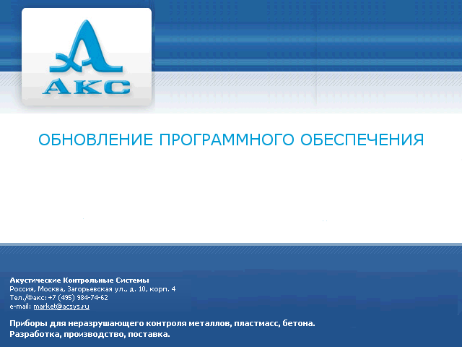
Рис. 1
- Подключите томограф А1040 MIRA к компьютеру с помощью USB кабеля. На компьютере должен появиться “Мастер установки нового оборудования”. Укажите путь до драйвера и выберете нужный под вашу систему. (linux.inf – Windows XP, Vista / linux7.inf –Windows 7)

- Запустите программу перепрошивки. Нажмите кнопку “Выбрать файл” и загрузите прошивку A1040_v3.2-8.x.12_rus.fs.
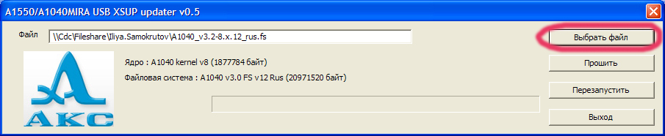

- После того, как вы выбрали файл прошивки, нажмите кнопку “Прошить”. Подождите 5-7 минут, пока не завершится обновление программного обеспечения томографа. Линия прогресса должна “пробежать” два раза.
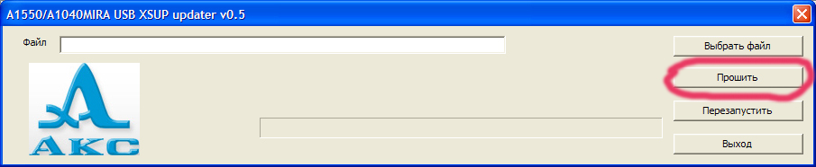
- Когда завершится обновление программного обеспечения, нажмите кнопку “Перезапустить”.
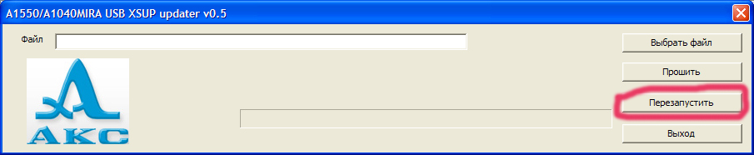

- В завершении, в меню настройки прибора, произведите “Полную очистку памяти”


